Сегимов А.А.
Администрация Арамильского городского округа извещает о проведении общественных обсуждений о внесении изменений в документы территориального планирования Арамильского городского округа (Правила землепользования и застройки) в части изменения территориальной зоны ЗОП «Зона общего пользования» на территориальную зону ЖТ-1 «Зона размещения индивидуальной жилой застройки усадебного типа» севернее ЗУ с КН 66:33:0101002:2401 площадью 2084 м2, а также о внесении изменений в проект планировки территории линейного объекта «Участок улично-дорожной сети от улицы Новоселов до улицы Нагорной в городе Арамиль с организацией проезда к земельному участку с кадастровым номером 66:33:0101002:429»

Выкопировка с Публичной кадастровой карты

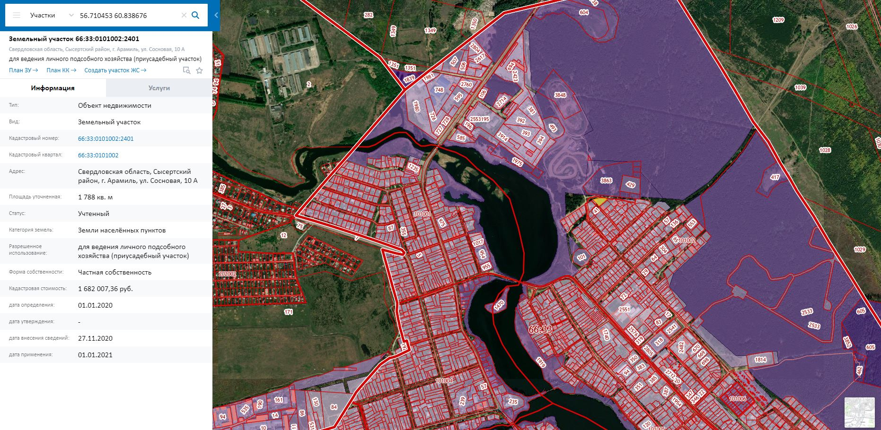

Выкопировка со спутника Google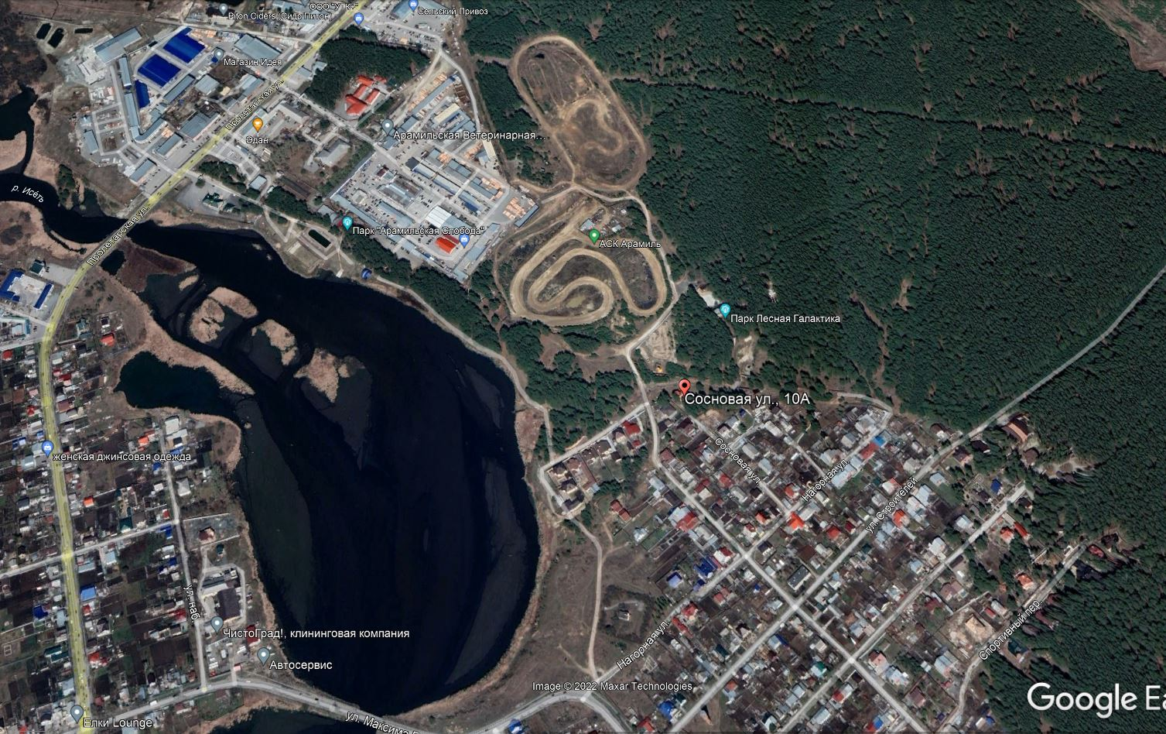

Фрагмент Генерального плана АГО
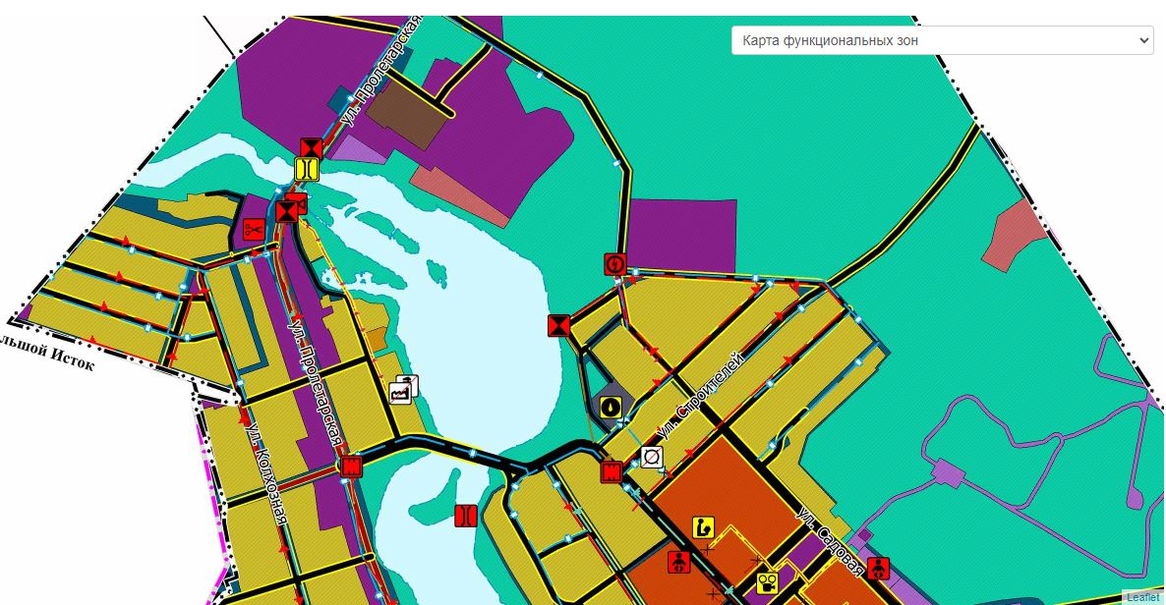

Фрагмент Правил землепользования и застройки АГО
